西部七省（区）高校档案工作联盟成立

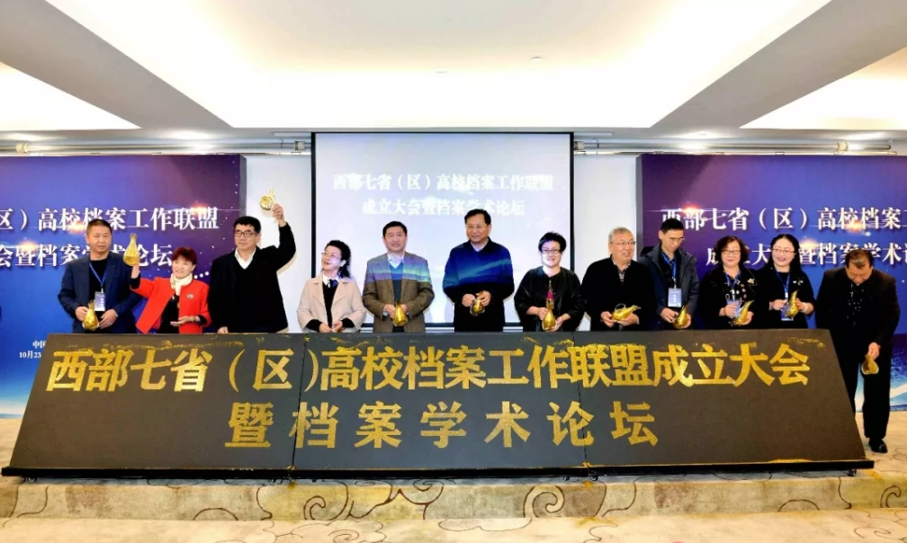
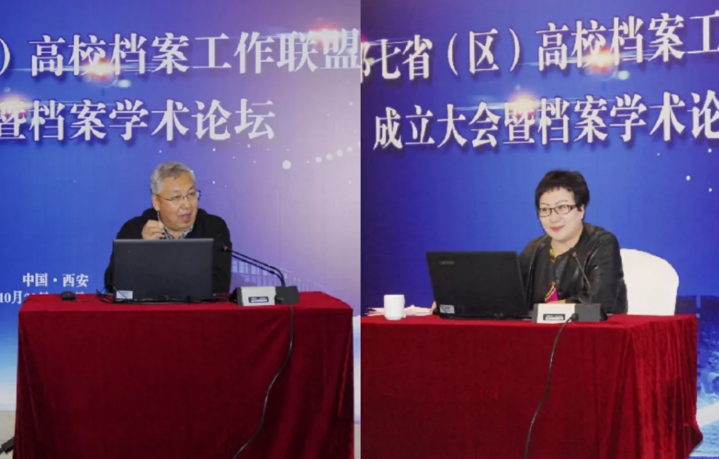

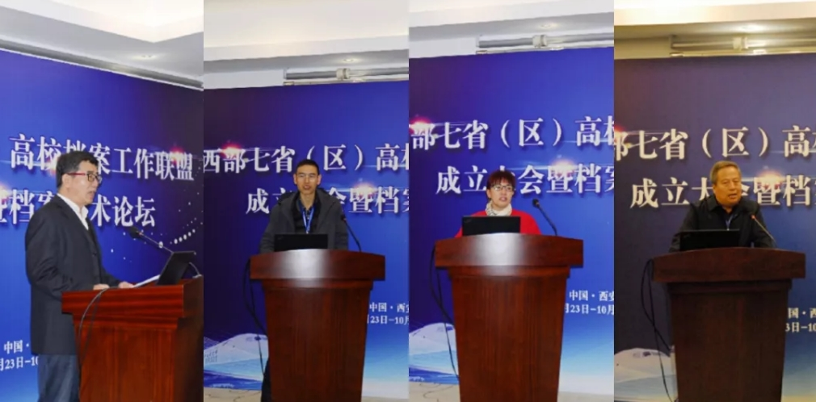
10月24至26日，西部七省（区）高校档案工作联盟成立大会暨档案学术论坛在西安举行。来自甘肃、内蒙古、宁夏、青海、山西、陕西、新疆七（省）区91所高校的140余名档案工作者参加会议。其中甘肃15所高校21名人员参会。陕西省教育厅副巡视员高巍，西北工业大学党委常委、党委组织部部长詹浩，陕西省档案学会秘书长孙秀梅，中国高教学会档案工作分会副理事长兼秘书长杨桂明，内蒙古自治区档案馆研究馆员可伟等领导和专家出席会议，各省负责人汇报了本省高校档案工作情况。
大会举行了档案学术论坛。特邀内蒙古自治区档案馆研究馆员可伟、中国高教学会档案工作分会副理事长兼秘书长杨桂明分别作了题为《档案数字化过程中的问题与解决办法》《看清形势、找准定位、跟踪热点、抓住根本—扎实推进西部高校档案工作的开展》的学术报告。
会议邀请部分企业推介了档案新技术、新产品。与会代表实地考察了习仲勋故居、西安航空职业技术学院航空科技馆、西北大学博物馆和西北工业大学档案馆。
甘肃省档案学会高校分会整体加入西部七省（区）高校档案工作联盟，联盟的成立搭建起了学术探讨、经验交流的全新平台，必将进一步推动西部各省（区）档案资源共享和成果推广，共同谱写西部地区高校档案事业发展新篇章。
会议决定联盟下一届学术论坛由甘肃省档案学会高校分会主办。

